LAPORAN

PRAKTIK KERJA LAPANGAN

**PERANCANGAN WEBSITE INVENTARIS BARANG SISTEM INFORMASI MANAJEMEN BARANG DAERAH (SIMBADA) DINAS PERPUSTAKAAN DAN KEARSIPAN KOTA SURABAYA**

Disusun untuk memenuhi sebagian persyaratan dalam memperoleh gelar Ahli Madya (A.Md.)



DISUSUN OLEH:

|  |  |  |  |
| --- | --- | --- | --- |
| Hasbi Zulfan Abrori | (Ketua) | NIM: | 152011513030 |
| Muhammad Hilmi Zain | (Anggota) | NIM: | 152011513044 |
| Afif Raihan Zahra | (Anggota) | NIM: | 152011513046 |
| Januar Setyo Negoro | (Anggota) | NIM: | 152011513050 |

**PROGRAM STUDI DIPLOMA III SISTEM INFORMASI FAKULTAS VOKASI**

**UNIVERSITAS AIRLANGGA SURABAYA**

**2022**

**LAPORAN PRAKTIK KERJA LAPANGAN**

**PERANCANGAN WEBSITE INVENTARIS BARANG SISTEM INFORMASI MANAJEMEN BARANG DAERAH (SIMBADA) DINAS PERPUSTAKAAN DAN KEARSIPAN KOTA SURABAYA**

**Disusun oleh:**

**HASBI ZULFAN ABRORI NIM: 152011513030**

**MUHAMMAD HILMI ZAIN NIM: 152011513044**

**AFIF RAIHAN ZAHRA NIM: 152011513046**

**JANUAR SETYO NEGORO NIM: 152011513050**

**Telah disetujui dan diterima dengan baik, Pada tanggal 12 Agustus 2022**

Dosen Pembimbing

Praktik Kerja Lapangan

Fitri Restrialisca, S.Kom., M.Kom.

NIP. 199309182015043101

Koordinator Program Studi

D3 Sistem Informasi

Rachman Sinatriya Marjianto, B.Eng., M.Sc.

NIP. 198409182015043101

Pembimbing

Praktik Kerja Lapangan

Vivi Laitupa, SP, MM

NIP. 197008141998032005

Pembina / IV/a

a.n Kepala Dinas Perpustakaan dan Kearsipan Kota Surabaya, SEKRETARIS

Wawan Windarto, S.Sos, MM NIP. 197105041996021002

Pembina Tingkat I

ii

**KATA PENGANTAR**

Puji syukur kehadirat Tuhan Yang Maha Esa, atas rahmat dan hidayah- Nya, sehingga penulis dapat menyelesaikan Laporan Praktik Kerja Lapangan yang berjudul “Perancangan Website Inventaris Barang Sistem Informasi Manajemen Barang Daerah (SIMBADA) Dinas Perpustakaan dan Kearsipan Kota Surabaya” dengan baik dan tepat waktu. Laporan ini disusun sebagai salah satu persyaratan akademik untuk memperoleh gelar Ahli Madya (A.Md.) pada Program Diploma III Program Studi Sistem Informasi Universitas Airlangga Surabaya.

Pada kesempatan ini penulis ingin menyampaikan terima kasih kepada beberapa pihak yang telah membantu dalam penyusunan Laporan Praktik Kerja Lapangan diantaranya:

1. Prof. Dr. Anwar Ma'aruf, drh., M.Kes., selaku Dekan Fakutas Vokasi Universitas Airlangga yang telah memberikan kesempatan penulis untuk menempuh jenjang pendidikan di Fakultas Vokasi Universitas Airlangga.

2. Rachman Sinatriya Marjianto, B.Eng., M.Sc., selaku Koordinator Program Studi Sistem Informasi Fakultas Vokasi Universitas Airlangga yang telah memberikan kesempatan penulis untuk menimba ilmu di Program Studi Sistem Informasi Fakultas Vokasi Universitas Airlangga.

3. Fitri Retrialisca, S.Kom., M.Kom., selaku Dosen Pembimbing yang telah memberikan bimbingan serta arahan sebelum dan selama pelaksanaan Praktik Kerja Lapangan.

4. Ibu Vivi Laitupa, SP, MM selaku pembimbing Praktik Kerja Lapangan di Dinas Perpustakaan dan Kearsipan Kota Surabaya yang telah bersedia merelakan waktu dan tenaganya dalam membimbing penulis selama berjalannya Praktik Kerja Lapangan.

5. Seluruh staf dan karyawan Dinas Perpustakaan dan Kearsipan Kota Surabaya yang telah membantu serta memberikan pengalaman yang kelak berguna di dunia kerja.

Akhir kata, dengan segala keterbatasan yang ada, penulis berharap

Laporan Praktik Kerja Lapangan ini dapat memberikan manfaat dan menambah wawasan bagi seluruh pihak yang membacanya.

iii

Surabaya, 12 Agustus 2022

**DAFTAR ISI**

Halaman HALAMAN SAMPUL ......................................................................................... i HALAMAN PENGESAHAN............................................................................... ii KATA PENGANTAR .......................................................................................... iii DAFTAR ISI ......................................................................................................... iv

BAB 1 PENDAHULUAN .................................................................................... 1

Latar Belakang .................................................................................... 1

Tujuan Praktik Kerja Lapangan .......................................................... 1

Manfaat Praktik Kerja Lapangan ........................................................ 2

BAB 2 PROFIL TEMPAT PRAKTIK KERJA LAPANGAN…………………..3

Sejarah Singkat Perusahaan ................................................................ 3

Visi, Misi, dan Nilai Perusahaan ......................................................... 3

Dasar Hukum Perusahaan ................................................................... 4

BAB 3 KEGIATAN PRAKTIK KERJA LAPANGAN ....................................... 5

Lokasi Praktik Kerja Lapangan........................................................... 5

Waktu Praktik Kerja Lapangan ........................................................... 5

Metode Pelaksanaan Kegiatan ............................................................ 5

BAB 4 PEMBAHASAN ....................................................................................... 6

Uraian Hasil Kegiatan Praktik Kerja Lapangan ................................... 6

Identifikasi Masalah ............................................................................ 8

Pemecahan Masalah ............................................................................ 8

BAB 5 SIMPULAN DAN SARAN...................................................................... 9

Simpulan ............................................................................................. 9

Saran.................................................................................................... 9

DAFTAR PUSTAKA

./LAMPIRAN

**BAB I**

**PENDAHULUAN**

**1.1 Latar Belakang**

Praktik Kerja Lapangan (PKL) merupakan program yang disiapkan untuk melengkapi capaian pembelajaran atau peningkatan kompetensi mahasiswa selama melakukan praktik kerja lapanagan serta persiapan program magang yang akan dilaksanakan di semester selanjutnya. Praktik kerja lapangan bagi mahasiswa dalam program studi di Fakultas Vokasi bertujuan untuk memberikan bekal pengalaman, keterampilan kerja praktis, dan penyesuaian di dunia kerja, sebelum mahasiswa mendapatkan pekerjaan. Mahasiswa diwajibkan melakukan praktik kerja lapangan yang nantinya diharapkan para lulusan Ahli Madya (A.Md) dan Sarjana Terapan (S.Tr) mempunyai kompetensi yang profesional, terampil, dan siap dalam menghadapi tantangan global.

Praktik kerja lapangan merupakan kegiatan belajar di lapangan yang melibatkan mahasiswa secara aktif di dalam prosesnya. Kegiatan tersebut dirancang untuk memberikan pengalaman praktis kepada para peserta didik dalam menggunakan metodologi yang relevan untuk menganalisis situasi, mengidentifikasi masalah, serta menetapkan alternatif pemecahan masalah. Kegiatan praktik kerja lapangan diharapkan dapat menciptakan sumber daya manusia yang profesional, kreatif, serta inovatif.

**1.2 Tujuan Praktik Kerja Lapangan**

Tujuan praktik kerja lapangan adalah melatih keterampilan (konsepsional maupun pemecahan masalah) dan kompetensi tertentu yang belum lengkap diperoleh di kampus, sehingga dapat diperoleh dan diterapkan secara langsung di dunia kerja. Selain itu, diharapkan mahasiswa juga mampu mengerti, memahami, dan menguasai (juga melakukan apresiasi) terhadap tugas-tugas sesuai bidang kerja, serta terampil dalam menghadapi berbagai permasalahan maupun perkembangan teknologi di dunia kerja.

Setelah selesai melaksanakan praktik kerja lapangan, diharapkan mahasiswa dapat:

a. Mencapai kompetensi yang ditentukan oleh program studi.

b. Mengidentifikasi permasalahan atau pekerjaan sesuai dengan kurikulum program studi. c. Menyusun laporan praktik kerja lapangan yang baik danbenar.

Selain itu, diharapkan juga mahasiswa mempunyai sikap yang baik dalam bekerja sesuai dengan moto Universitas Airlangga yaitu *Excellent with Morality*, seperti halnya:

a. Menerapkan kerja profesional sesuai dengan profesi masing-masing. b. Bersikap disiplin.

c. Memiliki rasa tanggung jawab.

d. Mampu bekerja sama dalam kelompok. e. Mampu berkomunikasi dengan baik.

f. Memiliki integritas dan loyalitas yang tinggi.

Serta mendorong mahasiswa dalam membangun karakter yang menjadi inspirasi mahasiswa Universitas Airlangga baik ketika menempuh maupun usai menyelesaikan kegiatan yang kemudian diterapkan dengan sikap HEBAT, seperti halnya:

a. *Humble-Honestly*, diharapkan mahasiswa menjadi insan-insan yang tidak sombong atas keilmuannya dan atas capaian-capainnya.

b. *Excellent*, diharapkan mahasiswa memiliki kemampuan yang mumpuni di bidangnya masing-masing.

c. *Brave*, diharapkan mahasiswa memiliki keberanian mengambil kebijakan dan keputusan yang terbaik di masyarakat dalam pemecahan masalah.

d. *Agile*, diharapkan mahasiswa memiliki sikap kepekaan dan eksekusi yang cepat serta daya responsif terhadap isu terkini.

e. *Transcendent*, diharapkan mahasiswa tidak boleh terputus dengan Tuhan Yang

Maha Kuasa dan harus memiliki pemikiran yang tanpa batas.

**1.3 Manfaat Praktik Kerja Lapangan**

Adapun manfaat praktik kerja lapangan sebagai berikut:

a. Melengkapi kompetensi mahasiswa sesuai dengan capaian pembelajaran.

b. Menerapkan teori yang telah dipelajari selama perkuliahan di dunia industri atau di tempat PKL.

c. Meningkatkan pengetahuan, keterampilan, dan etos kerja yang sesuai dengan tuntutanprofesi.

**BAB II**

**PROFIL TEMPAT PRAKTIK KERJA LAPANGAN**

**2.1 Sejarah Singkat Perusahaan**

Perpustakaan Umum Kota Surabaya mulai berdiri sejak tahun 1984, dasar hukum berdirinya adalah SK Walikota Surabaya Nomor 605 Tahun 1984.

Perlu diketahui bahwa sebelum Perpustakaan Umum lahir terlebih dahulu didirikan Badan Pembina Perpustakaan Kotamadya Daerah Tk II surabaya dengan surat keputusan Walikotamadya Surabaya No.31 tahun 1981.

Sejak terbitnya Perda Nomor 1 / 1995 Perpustakaan Umum Daerah Kotamadya Daerah Tingkat Surabaya mempunyai status Kantor (Eselon III) dipimpin oleh 1 orang Kasubbag TU (Eselon IV A) dan 3 orang Kasi (Eselon IV A) yang meliputi Kasi Layanan dan Informasi, Kasi Pembinaan, dan Kasi Pengadaan dan Pengolahan.

Pada Tahun 2005 Kantor Perpustakaan merger dengan Kantor Arsip dengan Peraturan Walikota Surabaya No. 74 tahun 2005 menjadi Badan Arsip dan Perpustakaan Kota Surabaya dan status lembaganya menjadi Badan (Eselon II b) sedangkan Struktur Organisasinya Barpus dipimpin 1 (satu) orang Kepala (Eselon IIb), Sekretaris Badan (Eselon IIIa), Subbag Umum dan Kepegawaian (Eselon IV a), Subbag Keuangan (Eselon IVa), Bidang Layanan dan Informasi (IIIa), membawahi Subbid Layanan Perpus dan Informasi (Eselon IVa) dan Subbid Layanan Arsip (Eselon IVa), Bidang Pembinaan (Eselon IIIa) membawahi Subbid Pembinaan Perpustakaan (Eselon IVa) dan Subbid Pembinaan Arsip (Eselon IVa), Bidang Akuisisi Deposit dan Pengolahan (Eselon IIIa) membawahi Subbid Pengadaan, Deposit, dan Pengolahan Arsip (Eselon IVa) dan Subbid Pengadaan dan Pengolahan Kepustakaan (Eselon IVa).

Disamping ada kelompok Fungsional (Pustakawan) yang langsung dibawah Kepala

Badan.

**2.2 Visi, Misi dan Nilai Perusahaan**

“VISI” : Menjadi sumber informasi dan mencerdaskan masyarakat Surabaya.

“MISI” :

1. Meningkatkan kesadaran aparatur terhadap pentingnya arsip melalui pemasyarakatan kebersihan.

2. Mengembangkan dan meningkatkan kualitas sumber daya manusia melaui peningkatan pengetahuan dan ketrampilan aparatur tentang kearsipan serta profesionalisme kinerja aparatur dan pemanfaatan Iptek.

3. Mendorong pengembangan sistem kearsipan melalui peningkatan pelayanan prima yang dapat dipertanggungjawabkan.

4. Menyelamatakan dan mengamankan arsip sebagai sumber informasi dan bahan bukti pertanggungjawaban penyelenggaraan pemerintahan dan pembangunan.

5. Membina dan mengembangkan koleksi perpustakaan.

6. Membina dan mengembangkan kualitas pelayanan perpustakaan.

7. Melestarikan koleksi sbagai hasil koleksi bangsa.

8. Membina dan mengembangkan jenis perpustakaan dilingkungan pemerintah Kota

Surabaya.

9. Menyelenggarakan penyebaran informasi kearsipan dan perpustakaan.

**2.3 Dasar Hukum Perusahaan**

1. Peraturan Daerah Nomor 03 Tahun 2021 tentang Perubahan Atas Perda Kota Surabaya Nomor 14 Tahun 2016 Tentang Pembentukan dan Susunan Perangkat Daerah Kota Surabaya

2. Perwali Surabaya No. 86 Tahun 2021 tentang Kedudukan, Susunan Organisasi, Uraian

Tugas dan Fungsi Serta Tata Kerja Dinas Perpustakaan dan Kearsipan Kota Surabaya

**BAB III**

**KEGIATAN PRAKTIK KERJA LAPANGAN**

**3.1 Lokasi Praktik Kerja Lapangan**

Lokasi Praktik Kerja Lapangan (PKL) berada di Dinas Perpustakaan dan

Kearsipan Kota Surabaya, Mall Pelayanan Publik Siola, Genteng, Surabaya, Jawa Timur

60275.

**3.2 Waktu Praktik Kerja Lapangan**

Waktu Pelaksanaan kegiatan praktik kerja lapangan : 13 Juli 2022 s.d 13 Agustus 2022

|  |  |
| --- | --- |
| **Hari Kerja** | **Jam Kerja** |
| Senin – Kamis | 08.00 – 16.00 |
| Jumat | 08.00 – 15.00 |

**3.3 Metode Pelaksanaan Kegiatan**

Metode pelaksanaan kegiatan yang telah dilaksanakan dalam Praktik Kerja Lapangan ini merupakan serangkaian proses kegiatan yang dilaksanakan secara sistematis dan

terencana yang meliputi tahapan sebagai berikut:

Persiapan Pengajuan Pelaksanaan Pendampingan Monitoring dan

Evaluasi

**BAB IV PEMBAHASAN**

**4.1 Uraian Hasil Kegiatan Praktik Kerja Lapangan**

1. Pengenalan Sistem SIMBADA

Pada kegiatan ini mahasiswa diberikan akses username dan password untuk mengakses sistem SIMBADA Kota Surabaya. Kemudian mahasiswa diminta melakukan proses inventarisasi barang yang berada di DISPUSIP Kota Surabaya pada web SIMBADA Kota Surabaya.

2. Analisis Sistem SIMBADA

Pada kegiatan ini mahasiswa diberikan waktu selama tiga hari untuk mencoba mempelajari sistem SIMBADA baik dari web SIMBADA Kota Surabaya atau dari dokumentasi-dokumentasi lain mengenai sistem SIMBADA yang ada pada internet. Kemudian pada hari terakhir penanggungjawab proyek memberikan spesifikasi sistem yang diminta., berikut rinciannya:

- Sistem memiliki data master lokasi, user, barang, type, satuan, jabatan, dan role.

- Role “Admin” dapat mengelola data master.

- Role “Petugas” hanya dapat melakukan input barang inventaris.

- Pada role “Petugas” setelah melakukan login, mereka dapat memilih lokasi

dimana mereka melakukan input barang.

- Pada saat input barang, gambar contoh dari jenis Type bisa ditampilkan/dilihat user (Petugas).

- Untuk mengisi form inputan lain, user (Petugas) harus memilih type terlebih dahulu. Sehingga form inputan lain akan ditampilkan.

- Semua PK database dibuat int auto increment.

- Menggunakan PHP versi 5.

3. Merancang Database

Pada kegiatan ini mahasiswa membuat rancangan database sesuai spesifikasi menggunakan diagram CDM / PDM yang kemudian akan di- generate menjadi query MySQL.

4. Instalasi PHP 5.5.15, Laravel 5.2, dan Template Admin Bootstrap.

Pada kegiatan ini mahasiswa melakukan install php sesuai versi yang diminta terlebih dahulu. Dengan cara mendownload XAMPP yang mendukung PHP versi yang diinginkan. Kemudian mahasiswa melakukan instalasi XAMPP dan melakukan cek versi php pada CMD dengan mengetikkan “php – v”. Setelah PHP yang distal sudah sesuai dengan versi yang diinginkan. Langkah selanjutnya yaitu instalasi laravel. Sebelum install Laravel yang mendukung PHP versi 5. Kita harus mendownload composer yang juga mendukung PHP versi 5 yaitu composer versi 2.2.17 atau 2.2 yang dapat didownload pada web resmi composer. Setelah memastikan composer yang diinstal memiliki versi yang diinginkan kita lanjutkan dengan mengistal laravel dengan mengikuti panduan pada web Laravel 5.2, dikarenakan versi laravel inilah yang dapat mendukung PHP versi 5. Selanjutnya template admin bootstrap dapat didiownload di beberapa situs internet. Dikarenakan pada proyek ini menggunakan template yang gratis.

5. Pengerjaan Proyek Sistem Informasi SIMBADA DISPUSIP Kota Surabaya

Pada kegiatan ini mahasiswa membagi pekerjaan menjadi 4 bagian untuk dikerjakan secara madiri. Pada pengerjaan proyek ini kita menggunakan version control github untuk berkolaborasi. Proyek ini meliputi CRUD data master oleh role admin dan proses input barang oleh role petugas.

6. Debuging Sistem

Pada kegiatan ini mahasiswa melakukan cek error sistem dengan cara melakukan uji coba pada setiap fiturnya.

7. Validasi/verifikasi Fungsi dan Database Sistem oleh Penanggung Jawab Proyek

Pada kegiatan ini mahasiswa melakukan validasi dan verifikasi fungsi sistem yang dilakukan langsung oleh penanggungjawab proyek dengan cara mencoba menjalankan semua fitur yang ada.

8. Memperbaiki jalannya fungsi, dan merevisi database dari proses validasi dan verifikasi.

Pada kegiatan ini mahasiswa melakukan perbaikan dan penambahan kode hasil evaluasi pada kegiatan validasi dan verifikasi bersama penanggungjawab proyek.

**4.2 Identifikasi Masalah**

Pada kegiatan Praktik Kerja Lapangan ini, ada beberapa masalah yang sering juga terjadi pada proyek-proyek lainnya, yaitu:

- Penambahan fitur oleh penanggung jawab proyek ditengah pengerjaan proyek.

- Adanya perbedaan tampilan halaman setiap anggota kelompok dikarenakan pengerjaan pada beberapa device.

**4.3 Pemecahan Masalah**

Dari beberapa masalah yang ada di atas, pemecahan masalah yang dapat dilakukan adalah sebagai berikut:

- Meminta penjelasan sedetail-detailnya mengenai fitur yang diminta dan alasan dibuatnya fitur tersebut. Sehingga kita bisa mempertimbangkan apakah fitur tersebut perlu ditambahkan.

- Melakukan sinkronisasi dengan data yang ada pada direktori dan pada database setiap anggota.

**BAB V**

**SIMPULAN DAN SARAN**

**5.1 Simpulan**

Pelaksanaan Praktik Kerja Lapangan secara tidak langsung akan memberikan pengetahuan dan pengalaman dalam bekerja serta mengasah keterampilan dan kesiapan saat bekerja. Salah satu, hasil Praktik Kerja Lapangan yaitu aplikasi berbasis website SIMBADA atau Sistem Informasi Manajemen Barang Daerah selama periode satu bulan. Dengan adanya aplikasi ini, dapat memberikan kemudahan bagi pengguna (Perangkat Daerah) khusunya yang ada di lingkup Dinas Perpustakaan dan Kearsipan Kota Surabaya dalam proses inventarisasi barang.

**5.2 Saran**

Proses Perancangan aplikasi Sistem Informasi Manajemen Barang Daerah (SIMBADA) ini merujuk pada aplikasi SIMBADA pusat yang mempunyai proses dan alur yang sama. Oleh karena itu, ada baiknya SIMBADA Dinas Perpustakaan dan Kearsipan Kota Surabaya memiliki alur dan informasi yang lebih detail guna membedakan dengan SIMBADA pusat. Hal tersebut bisa diaplikasikan dengan cara menambah detail lokasi seperti alamat yang lebih detail ke per ruangan, memberi daftar divisi di suatu lokasi, dan memberi daftar jabatan di bawah suatu lokasi. Selain itu, ada baiknya ketika *user* hendak menghapus data pada tabel tertentu agar diberi *alert* atau peringatan terlebih dahulu supaya data tidak langsung terhapus ketika salah klik. Tidak hanya itu, ada baiknya menggunakan *softdelete* atau diberi *statusdelete* ketika data dihapus agar data di database tidak benar-benar hilang. Sedangkan di lain hal, data-data yang sifatnya *unique* seperti lokasi hendaknya diberi kondisi untuk tidak diperbolehkan *duplicate* supaya tidak menjadi data yang rancu. Dengan demikian, adanya aplikasi Sistem Informasi Manajemen Barang Daerah (SIMBADA) ini harapannya dapat memberikan kemudahan dalam proses inventarisasi barang daerah serta aplikasi ini dapat digunakan sebagaimana fungsinya.

**DAFTAR PUSTAKA**

Pemerintah Kota Surabaya. (2021). DINAS PERPUSTAKAAN DAN KEARSIPAN. Diakses pada 10 Agustus 2022, dari [https://www.surabaya.go.id/id/berita/23803/dinas-perpustakaan-](https://www.surabaya.go.id/id/berita/23803/dinas-perpustakaan-dan-kearsipan) [dan-kearsipan](https://www.surabaya.go.id/id/berita/23803/dinas-perpustakaan-dan-kearsipan)

DINAS PERPUSTAKAAN DAN KEARSIPAN PROVINSI JAWA TIMUR. (2011). Profil Badan Arsip dan Perpustakaan Kota Surabaya. Diakses pada 10 Agustus 2022, dari <https://disperpusip.jatimprov.go.id/2011/06/11/kota-surabaya/>

**LAMPIRAN – LAMPIRAN**

Lampiran 1. Surat Pengantar PKL

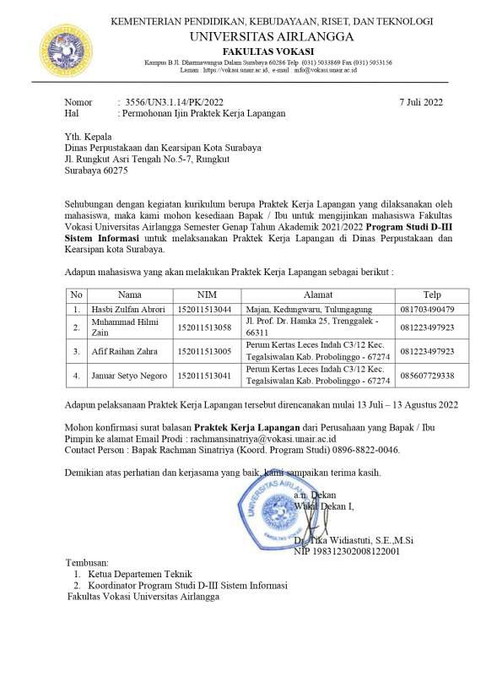

Lampiran 2. Tanda Terima Berkas Pendaftaran

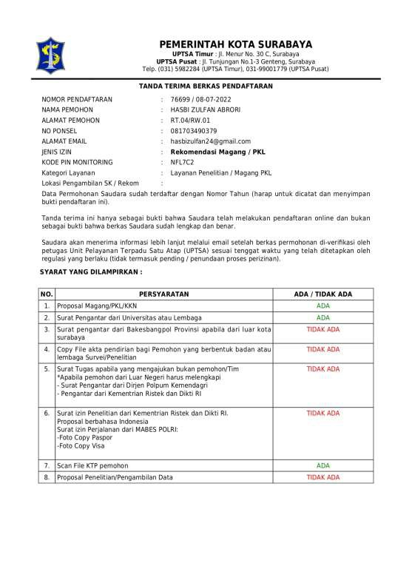

12

Lampiran 3. Surat Rekomendasi Magang/PKL/KKN

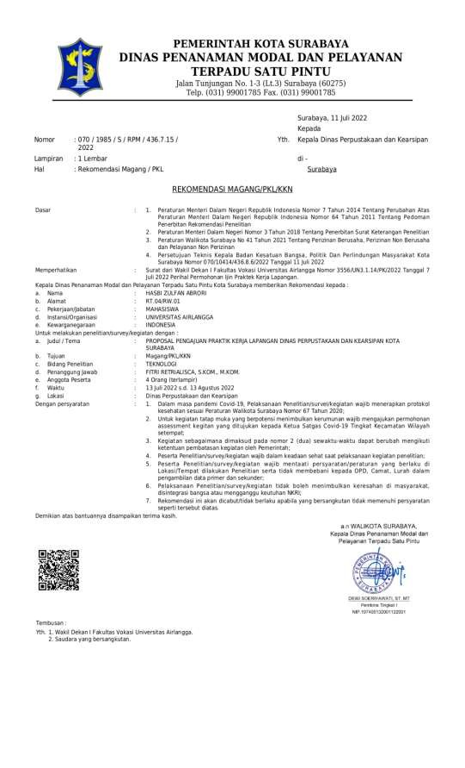

13

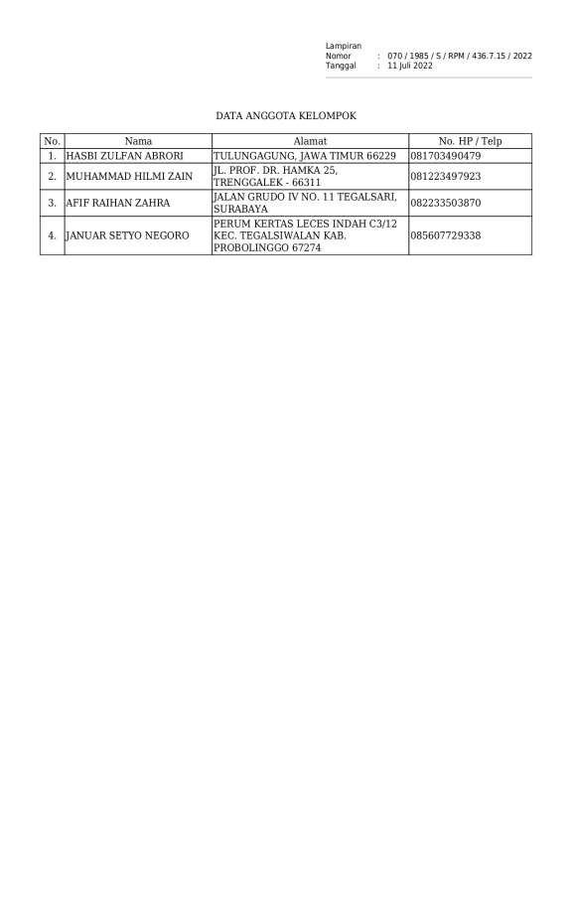

14

Lampiran 4. Dokumentasi Kegiatan

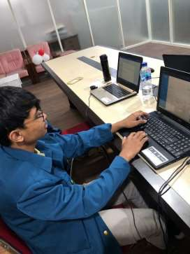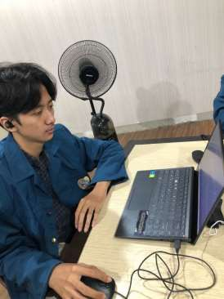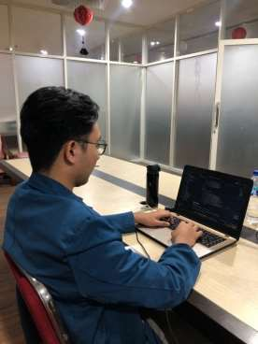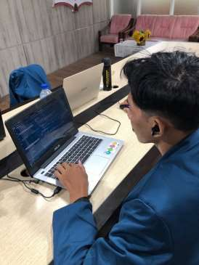

15

Lampiran 5. Logbook Kegiatan

|  |  |  |  |  |  |
| --- | --- | --- | --- | --- | --- |
| **No.** | **Tanggal** | **Jam Datang - Pulang** | **Kegiatan** | **Tanda Tangan**  **Supervisor** | **Tanda Tangan Dosen Pembimbing** |
| 1. | 14 Juli  2022 | 08.00 –  16.00 WIB | Entry data inventaris DISPUSIP Kota Surabaya |  |  |
| 2. | 15 Juli  2022 | 08.00 –  15.00 WIB | Repo foto arsip dengan photoshop dan Entry data  inventaris DISPUSIP Kota Surabaya |  |  |
| 3. | 18 – 20  Juli 2022 | 08.00 –  16.00 WIB | Mendapat project SIMBADA dan menganalisis sistem informasi simbada |  |  |
| 4. | 21-22 Juli  2022 | 08.00 –  16.00 WIB | Merancang database dengan CDM PDM |  |  |
| 5. | 25 Juli  2022 | 08.00 –  16.00 WIB | Instalasi php 5.5.15, laravel 5.2, dan template bootstrap |  |  |
| 6. | 26-27 Juli  2022 | 08.00 –  16.00 WIB | Mulai mengerjakan proyek meliputi |  |  |
| 7. | 28-29 Juli  2022 | 08.00 –  16.00 WIB | Cek progress proyek, revisi Database, CDM, dan PDM |  |  |
| 8. | 1-5  Agustus  2022 | 08.00 –  16.00 WIB | Membuat validasi form dan cek error aplikasi |  |  |
| 9. | 7-8  Agustus  2022 | 08.00 –  16.00 WIB | Membuat validasi form dan cek error aplikasi |  |  |
| 10. | 9-10  Agustus  2022 | 08.00 –  16.00 WIB | Validasi/verifikasi Fungsi dan Database Sistem oleh Penanggung Jawab Proyek |  |  |
| 11. | 11  Agustus  2022 | 08.00 –  16.00 WIB | Memperbaiki jalannya fungsi, dan merevisi  database dari proses validasi dan verifikasi. |  |  |
| 12. | 12  Agustus  2022 | 08.00 –  16.00 WIB | Presentasi |  |  |

16

Lampiran 6. Dokumentasi CDM dan PDM

**1. CDM**

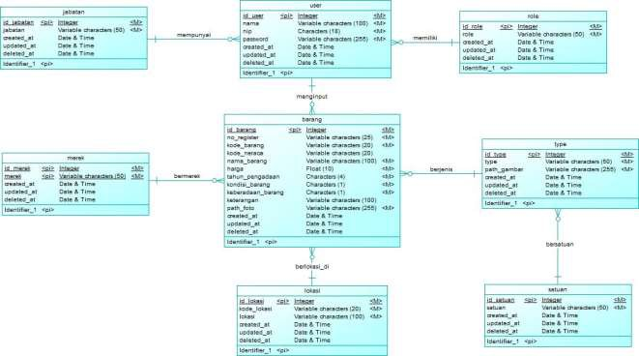

**2. PDM**

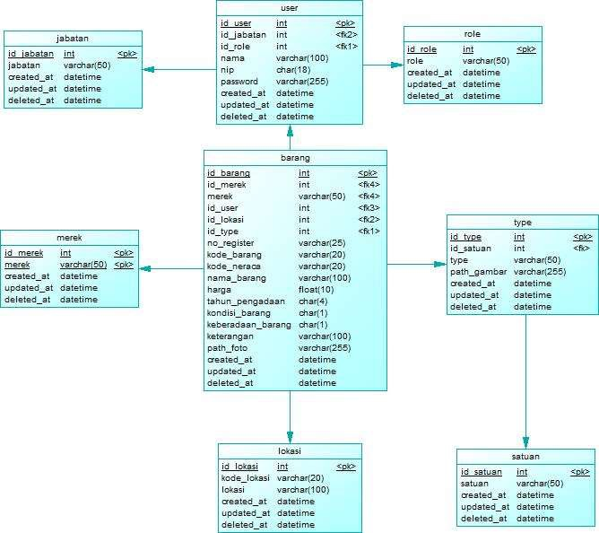

Lampiran 7. Dokumentasi Aplikasi SIMBADA

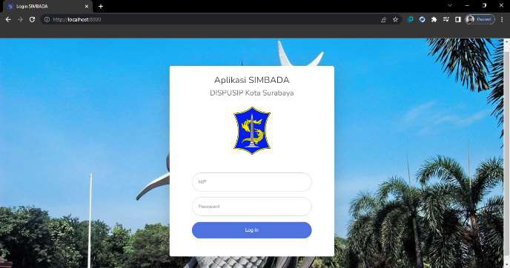

Gambar 1. Proses Login

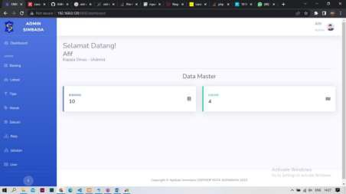

Gambar 2. Dashboard Admin

Gambar 3.

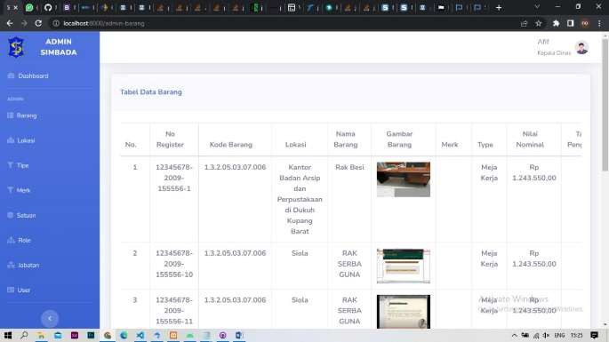

Tabel Barang Pada Admin

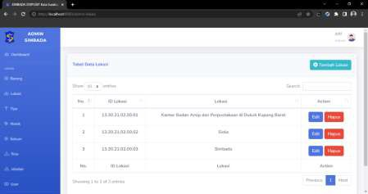

Gambar 4.

Tabel Lokasi Pada Admin

Gambar 5.

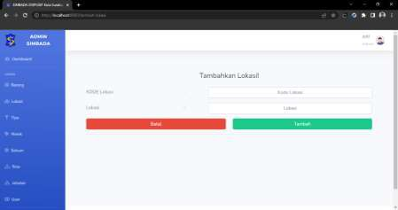

Tambah Lokasi Pada Admin

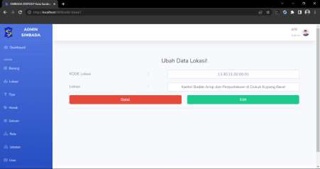

Gambar 6.

Edit Lokasi Pada Admin

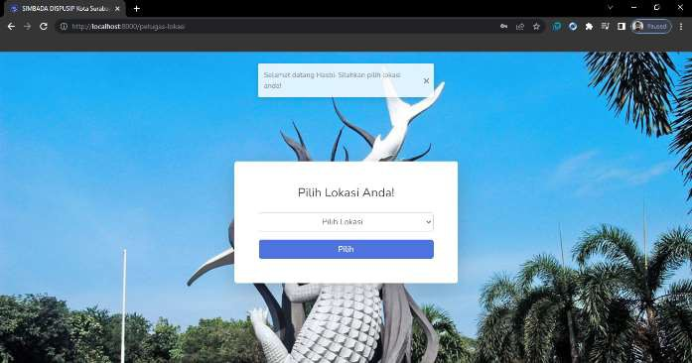

Gambar 7.

Gambar 7.

Pilih Lokasi Pada Petugas

Pilih Lokasi Pada Petugas

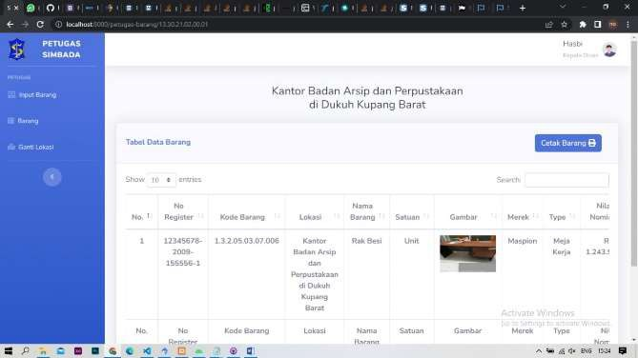

Gambar 8.

Tabel Barang Pada Petugas

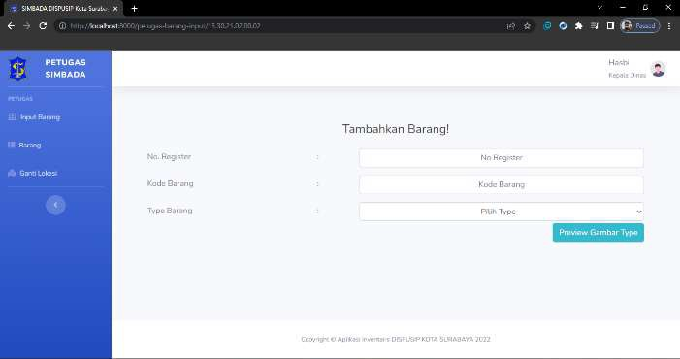

Gambar 9.

Tambah Barang Pada Petugas

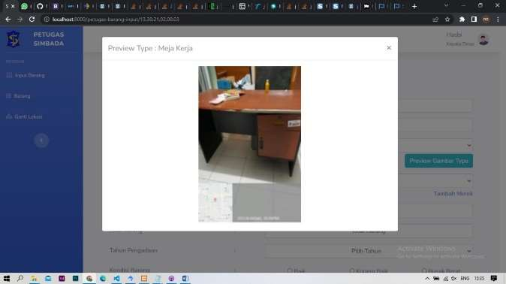

Gambar 10.

Gambar 10.

Preview Gambar di Tambah Barang

Pada Petugas

Preview Gambar di Tambah Barang

Pada Petugas

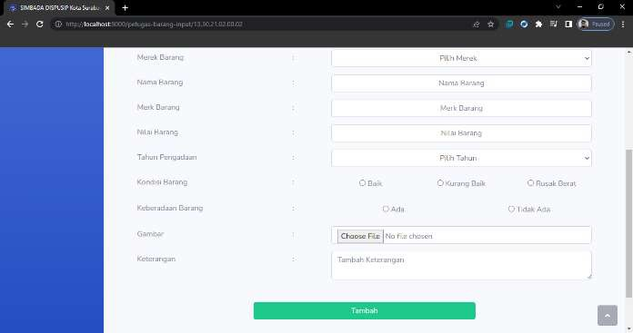

Gambar 11.

Tambah Barang Pada Petugas

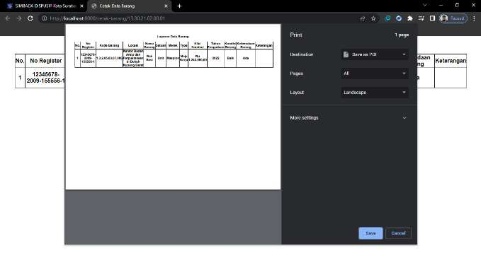

Gambar 12.

Cetak Laporan Barang Pada Petugas